4.2 Les fonctions logarithmiques p. 388
Date prévue : 25 novembre au 19 décembre

Liens Internet
- http://www.csaffluents.qc.ca/wjbm/matieres/mat514/pages/Math_536/calc_536.htm
- http://msidobre.free.fr/536/Fctions/Logarithme/logarithme.html
- http://www.mathpichette.com/documents/afex.doc
- http://msidobre.free.fr/536/Fctions/expon/exponent.htm#signet1
- http://www.sasked.gov.sk.ca/docs/francais/frmath/math-abc30/hsan20.html
- http://www.dsuper.net/~jjbevila/Math/536/Log/fonction.htm
- http://www.dsuper.net/~jjbevila/Math/536/Log/fonction.htm#Fonction%20logarithme
- http://www.dsuper.net/~jjbevila/Math/536/Log/Log.html
- http://louisstlaurent.cshc.qc.ca/sitesped/mathematique/math536/indexxplsl1.htm
- http://www.seg.etsmtl.ca/math/Chap5.pdf
- http://www.edu.gov.mb.ca/frpub/ped/ma/pre40sdmo/unite_d.pdf
- http://www.profdemaths.net/exerciseurs/exerciseurs/exerciseur_exponentiel_resoudre.swf

    - Fonction logarithmique de base

- Les points remarquables
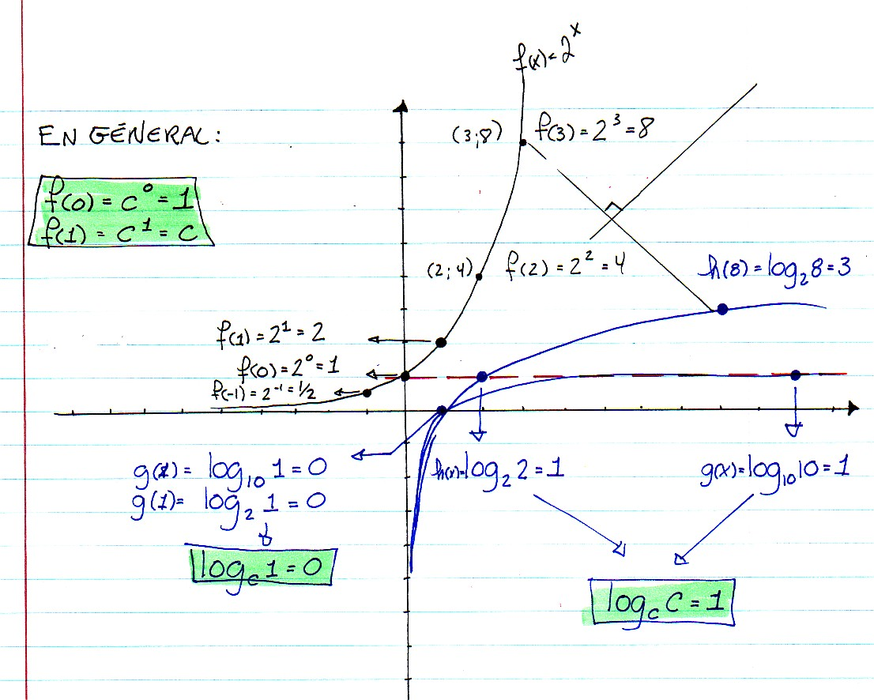

- Les propriétés de la fonction de base

Règle | f(x) = log_{c}x (c>0 et c ≠ 1)
Graphique | Asymptote à l’axe des ordonnées à x = 0  La courbe passe par (c, 1), (0, 1) et (1/c, -1)
Dom f | ]0, ∞+ [
Codom f | R
Zéro | X = 1 ou {1}
Extremum | Aucun
Variation | Si c > 1 : croissante sur le domaine  Si 0 < c < 1 : décroissante sur le domaine
Signe | Si c > 1 : négative sur ]0,1] et positive [1, ∞+ [  Si 0 < c < 1 : négative sur [1, ∞+ [ et positive sur ]0,1]
Réciproque | La réciproque est une fonction exponentielle définie par la règle f(x) = c^{x}
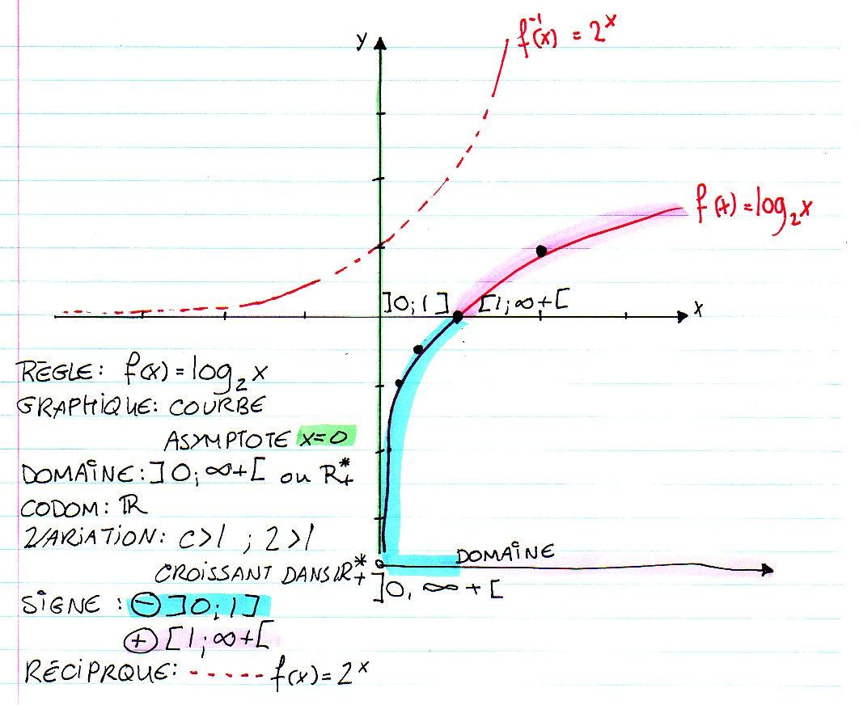
C) Exemple d’étude de fonction

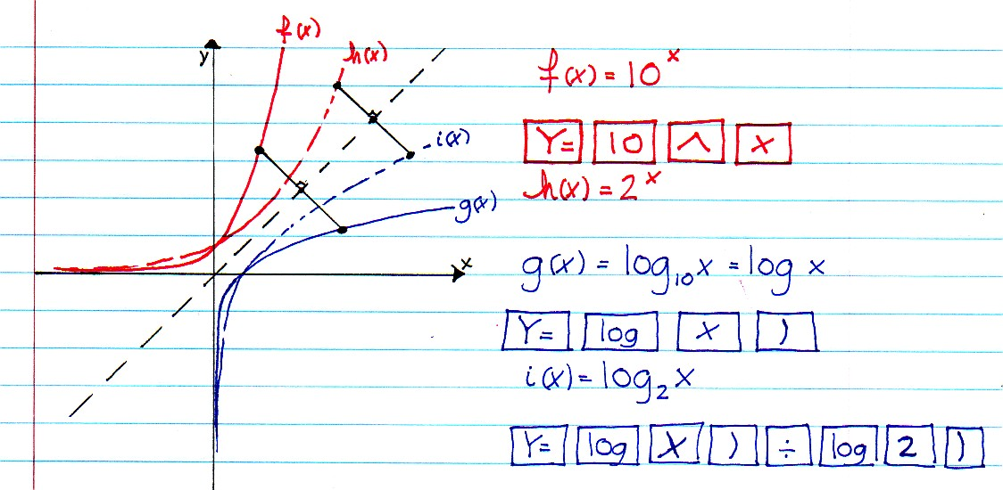
- Logarithme en base 10 et sa réciproque (10^{x})

E) Le logarithme naturel et sa réciproque (e^{x})
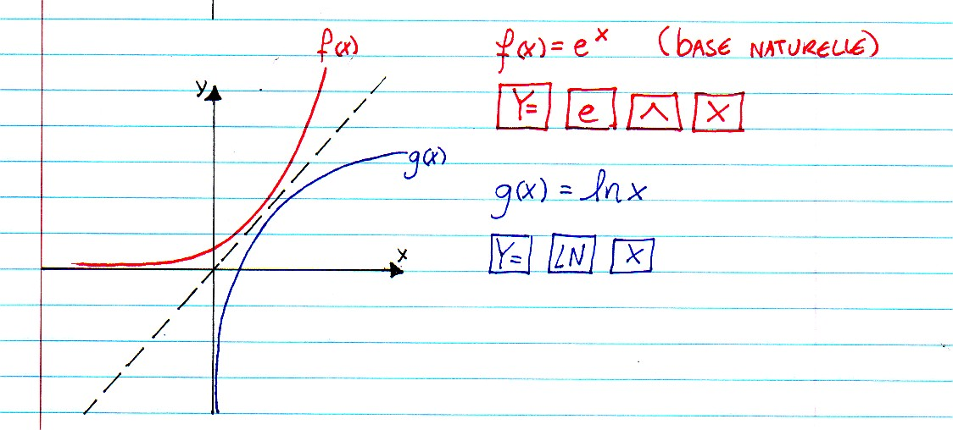
Investissement 5 (p.390) au complet

    - Lois des logarithmes
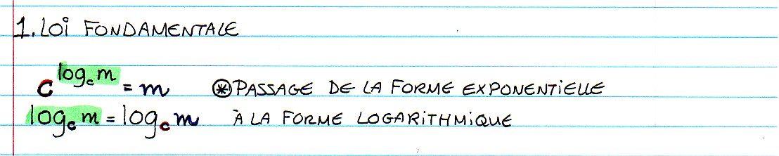
Loi 1 : La loi fondamentale

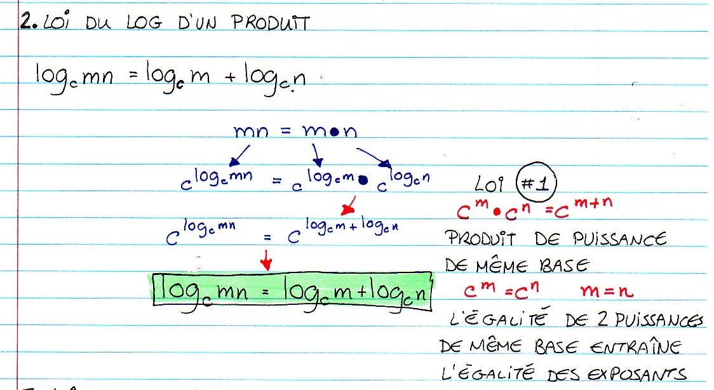
Loi 2 : Logarithme d’un produit

Loi 3 : Logarithme d’un quotient

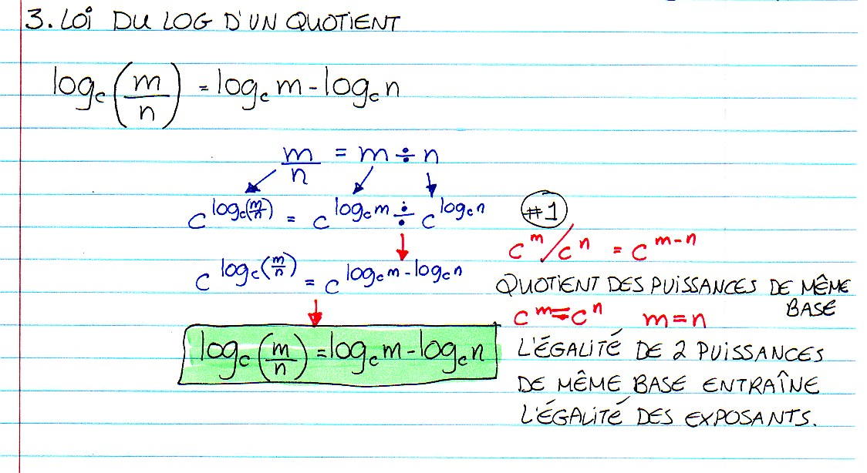
Loi 4 : Logarithme d’une puissance

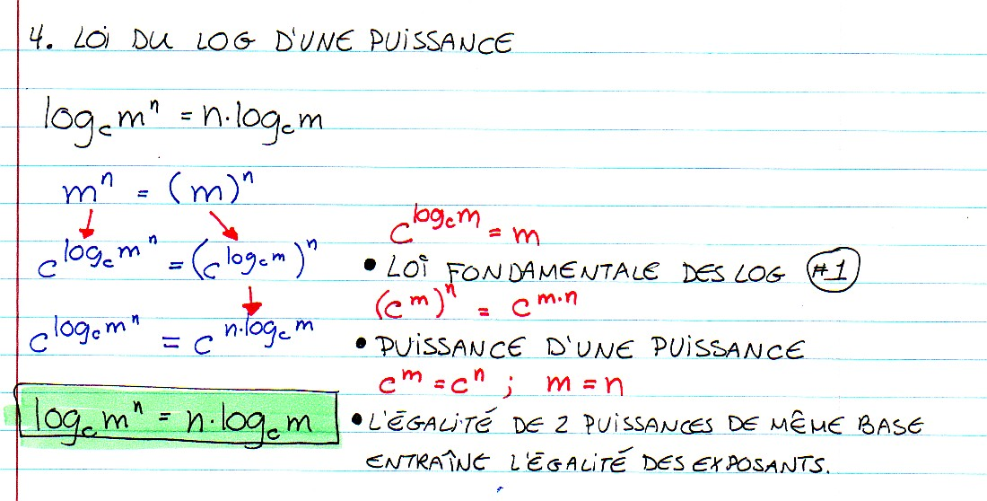
Loi 5 : Changement de base

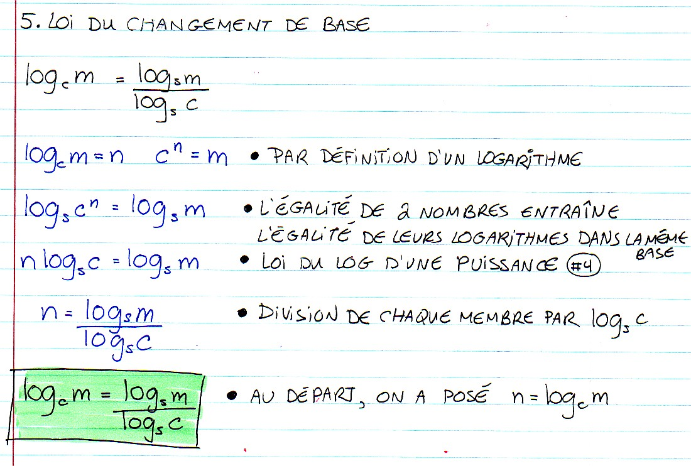
Investissement 6 (p.397) : #1 à 7, 9, 11 à 14, 16 à 18
    - Fonctions logarithmiques transformées

A) Propriétés des fonctions transformées

Règle | F(x) = a log_{c}(b(x-h)) + k  c > 0 c ≠ 1 a ≠ 0 b ≠ 0
Graphique | Courbe asymptotique à une droite verticale d’équation x=k
Dom f | Si b < 0 : ]-∞, h [  Si b > 0 : ]h, +∞[
Codom f | R
Zéro | Il y en a toujours un et un seul
Extremum | Aucun
Variation | Toujours décroissante ou toujours croissante
Signe | Relatif à l’existence d’un zéro
Réciproque | La réciproque est une fonction exponentielle

- Couples de valeur d’une fonction transformée

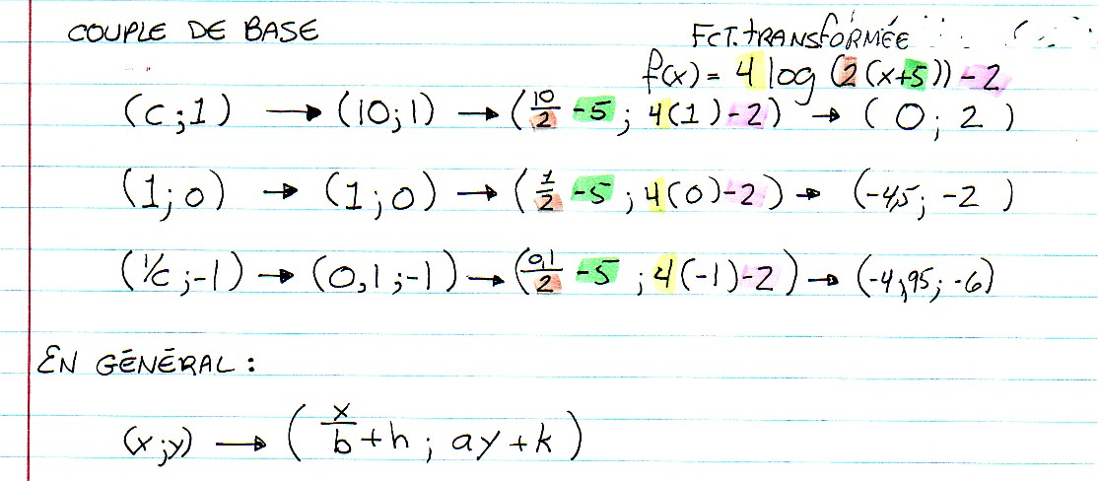

- Représentation graphique

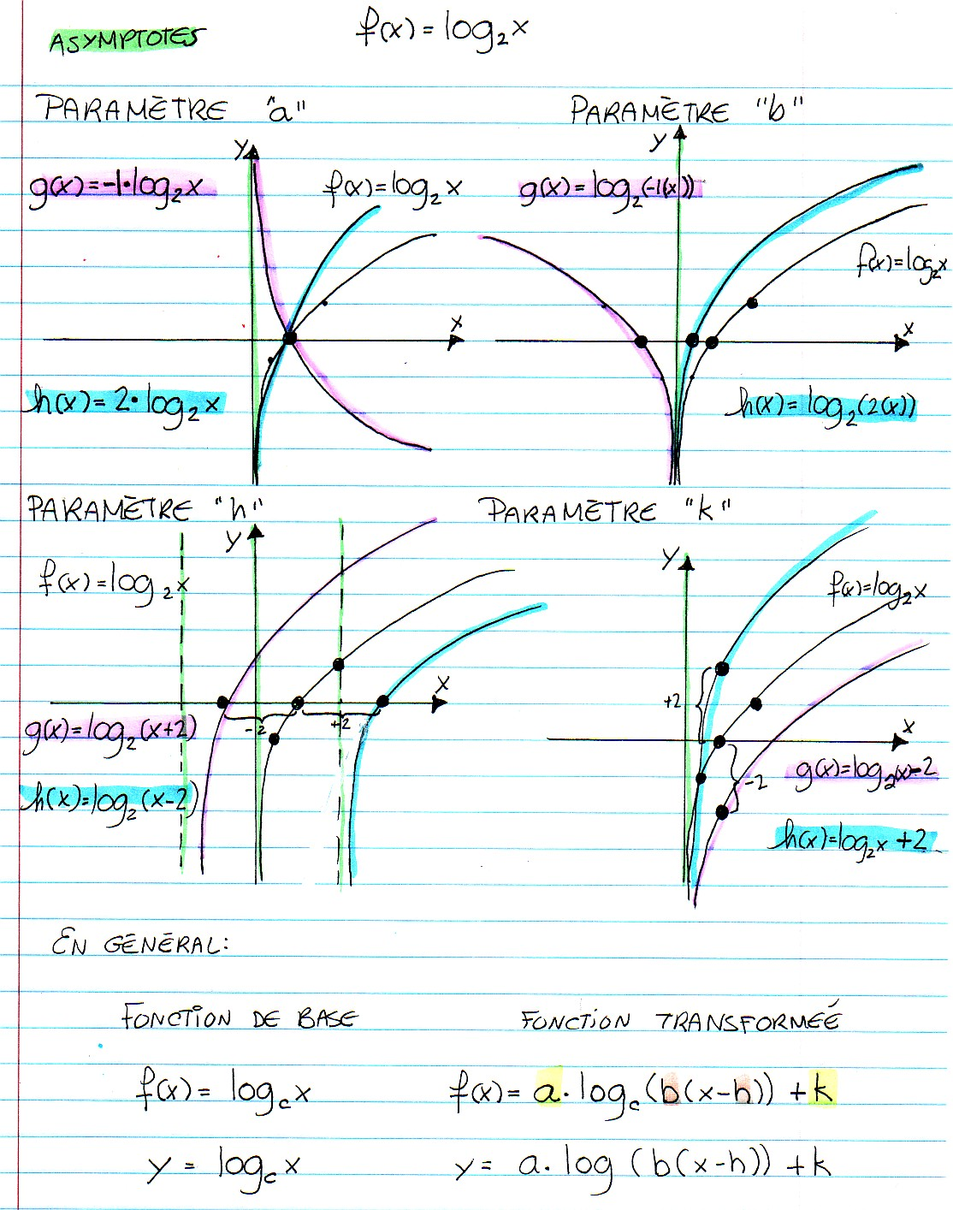

- Règle de la réciproque

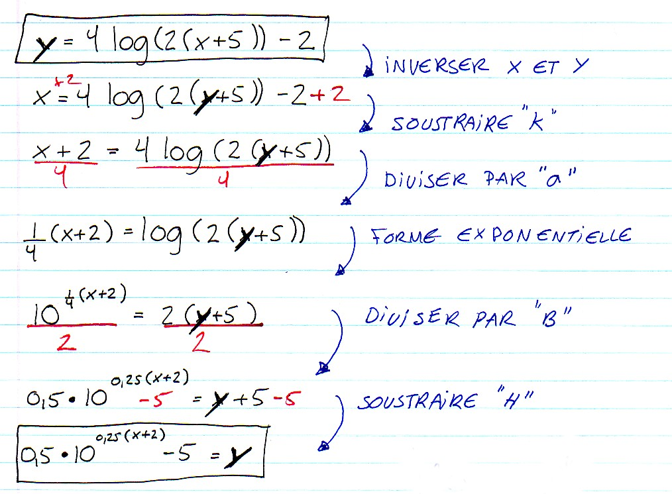
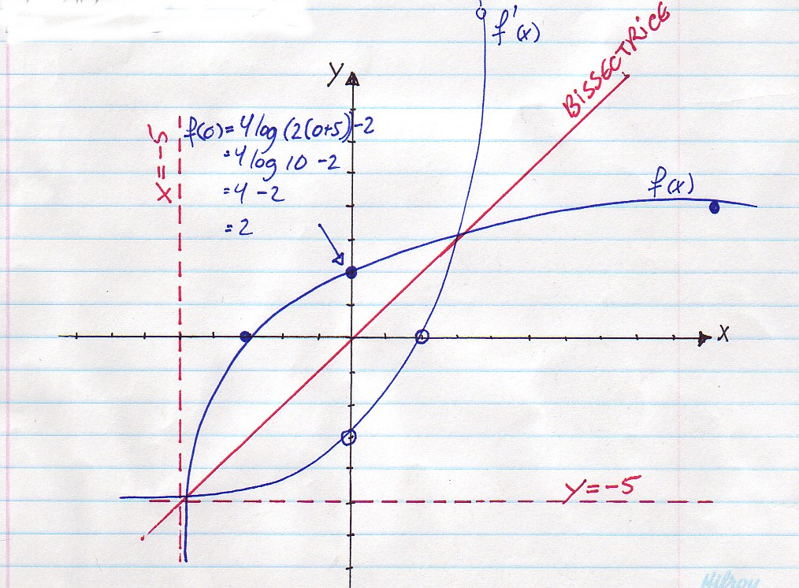
- Graphique des fonctions réciproques

- Les opérations sur les fonctions

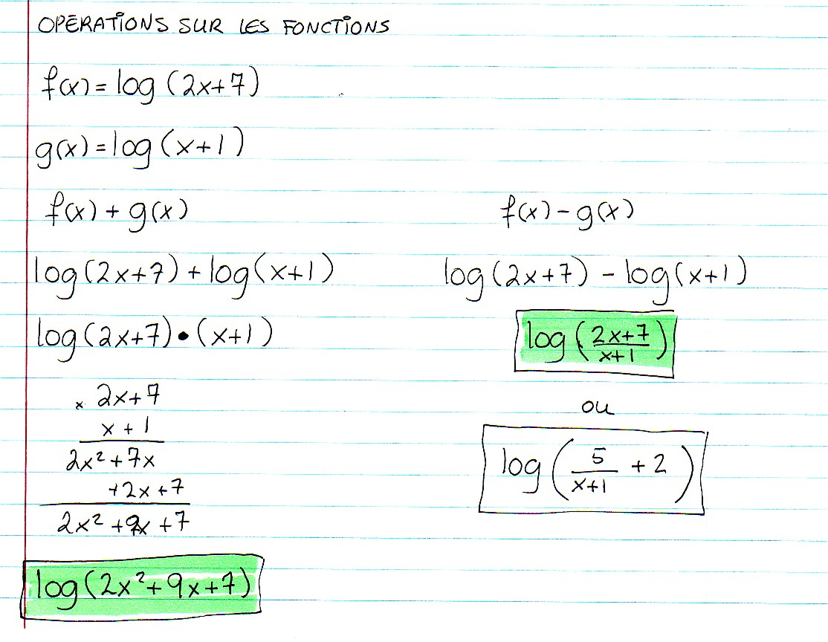

    - Équations logarithmiques

Exemple 1

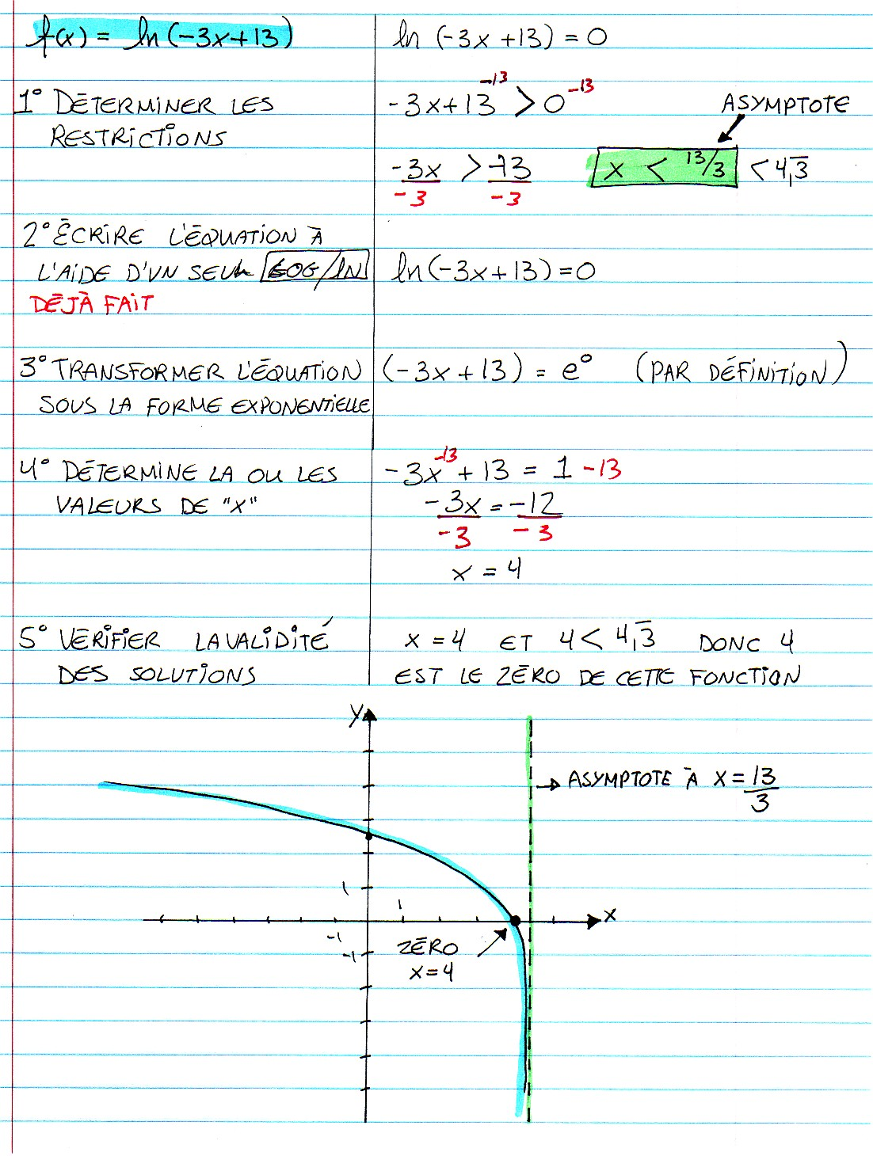
Exemple 2

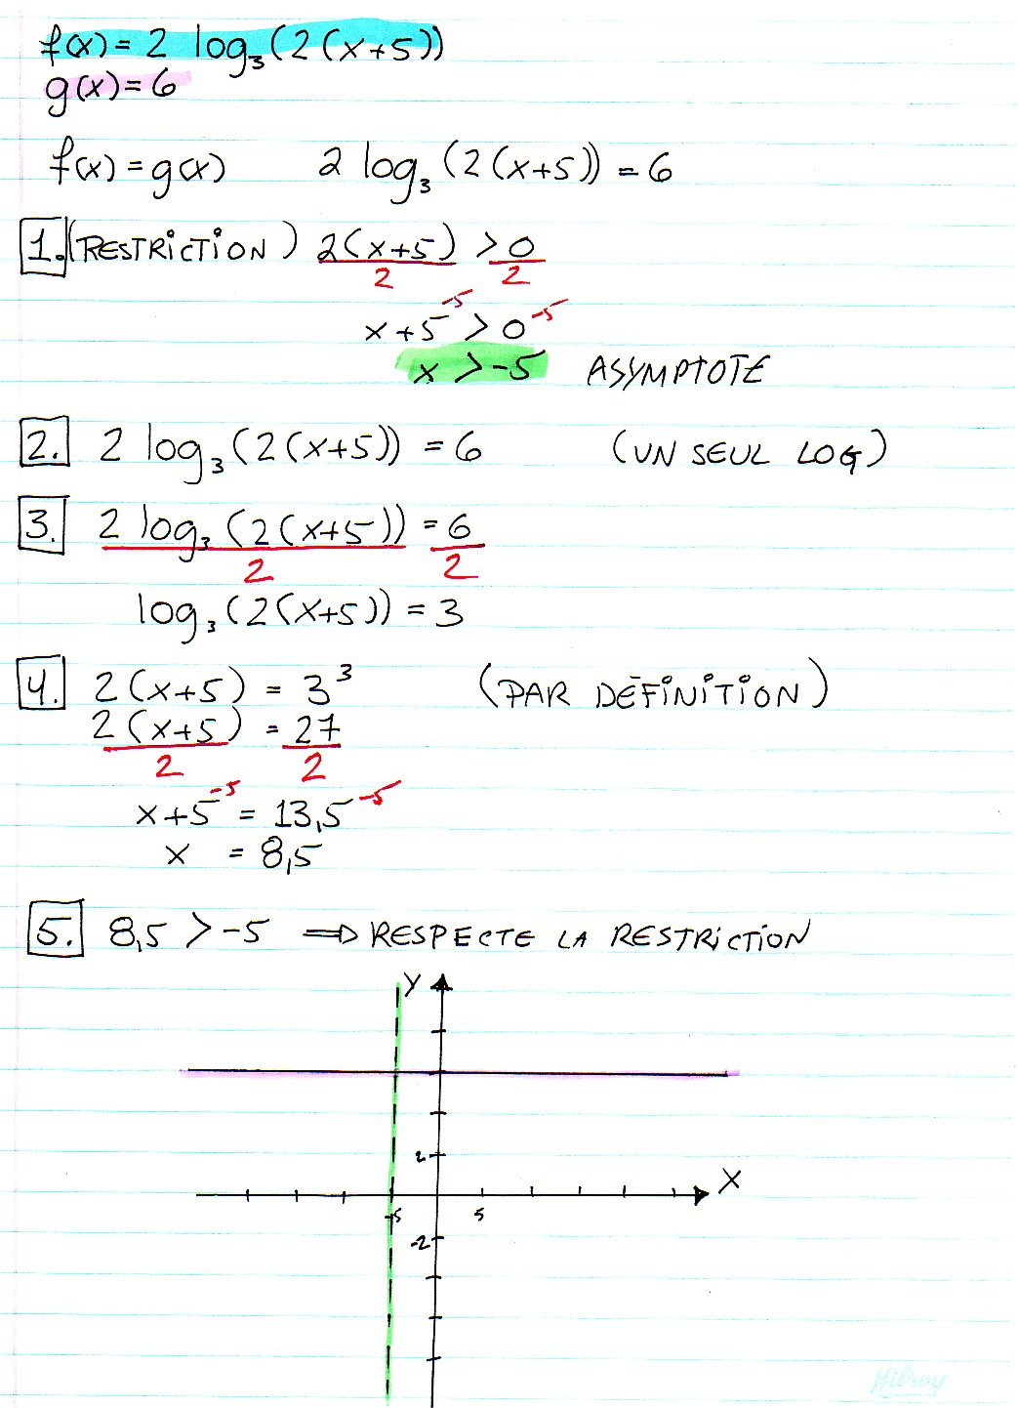
Exemple 3

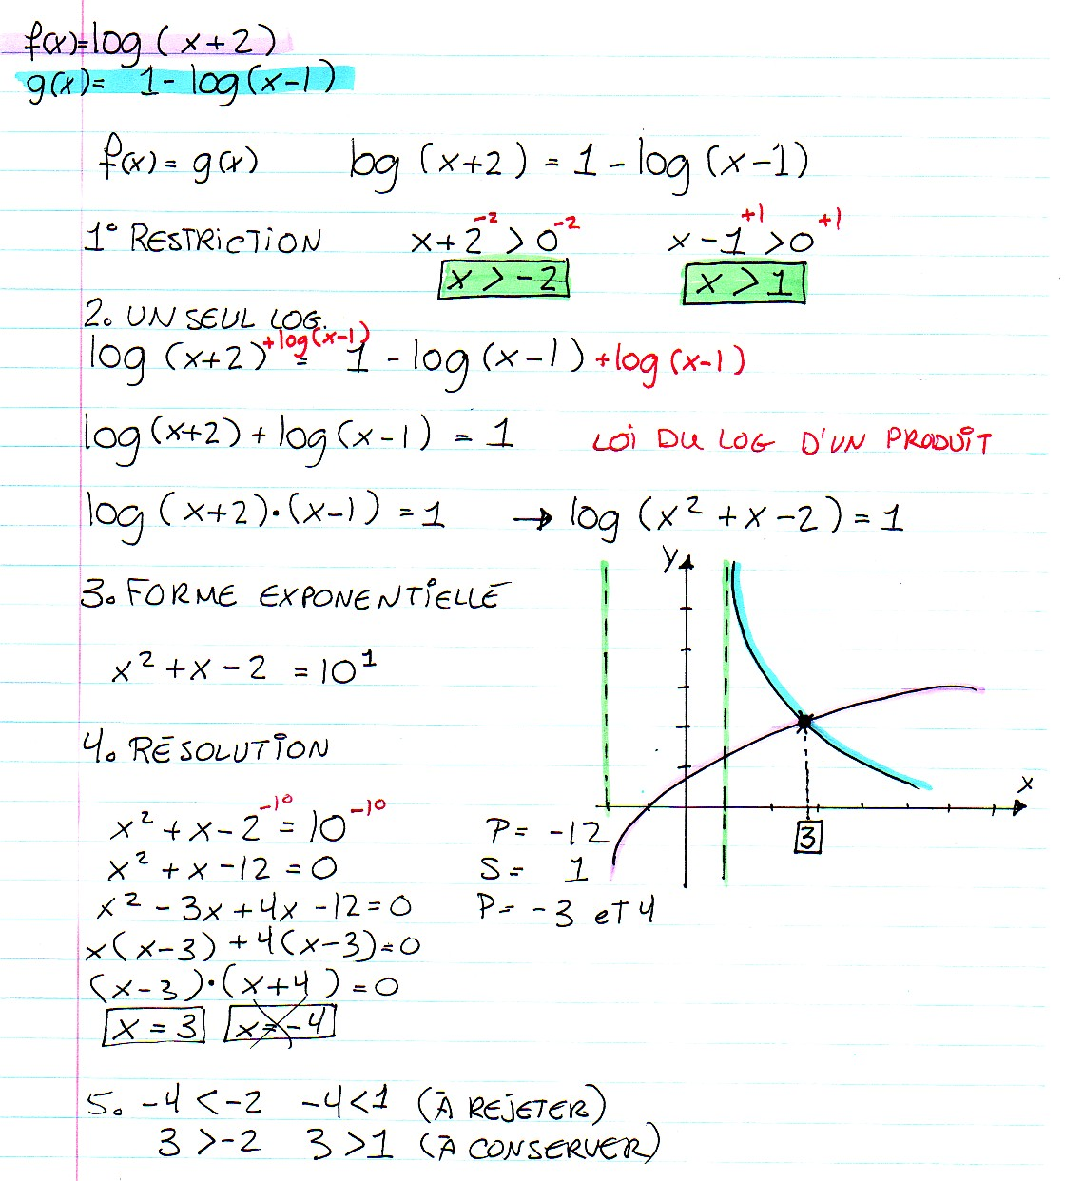

    - Équations exponentielles

Lorsque les termes d’une équation n’ont pas la même base (voir 4.1., on doit avoir recours aux logarithmes pour résoudre l’équation.

Exemple 1

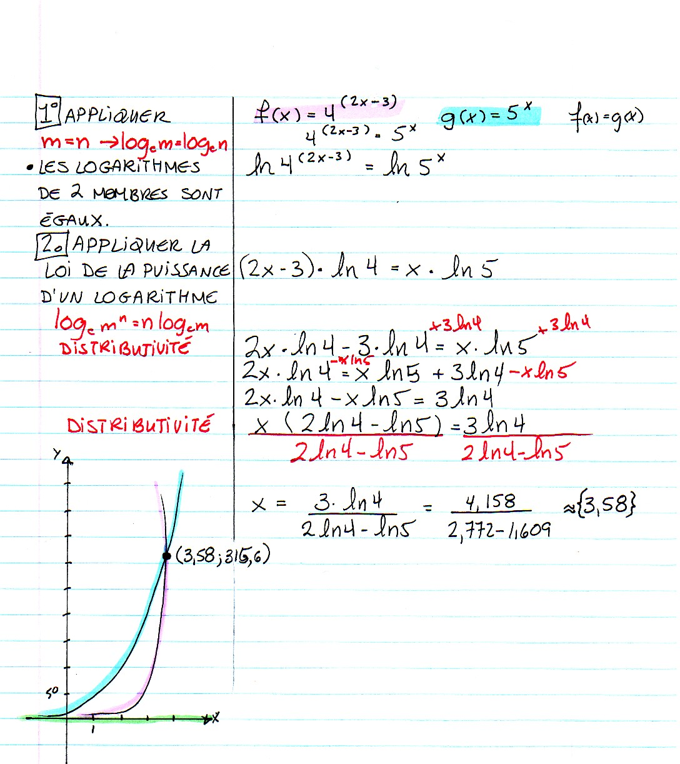

Exemple 2

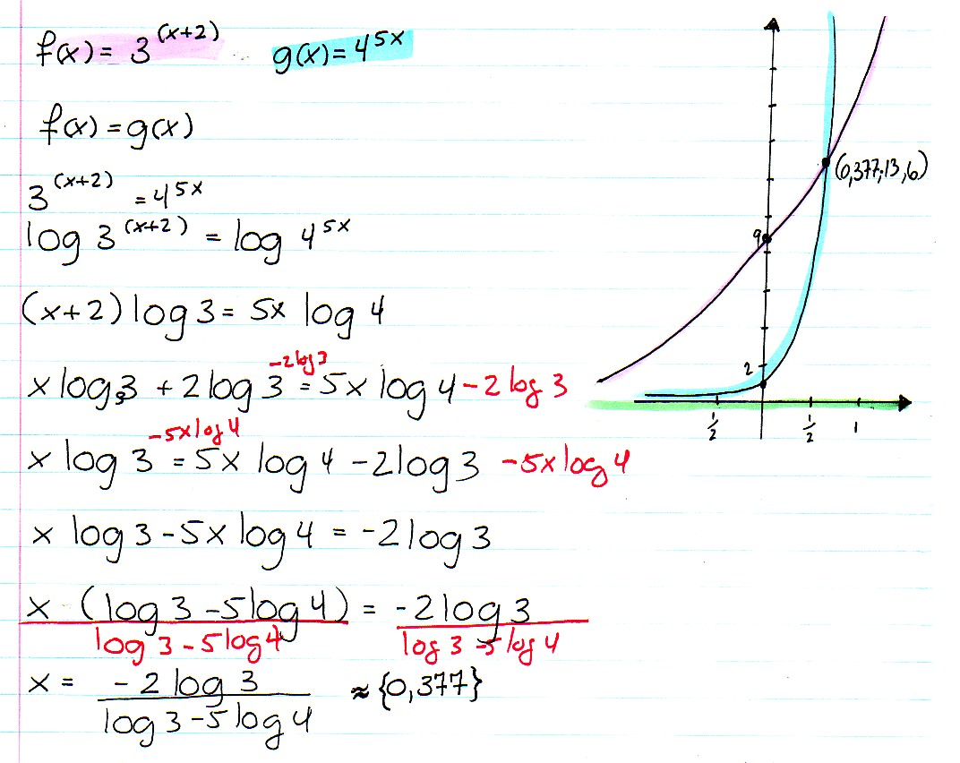

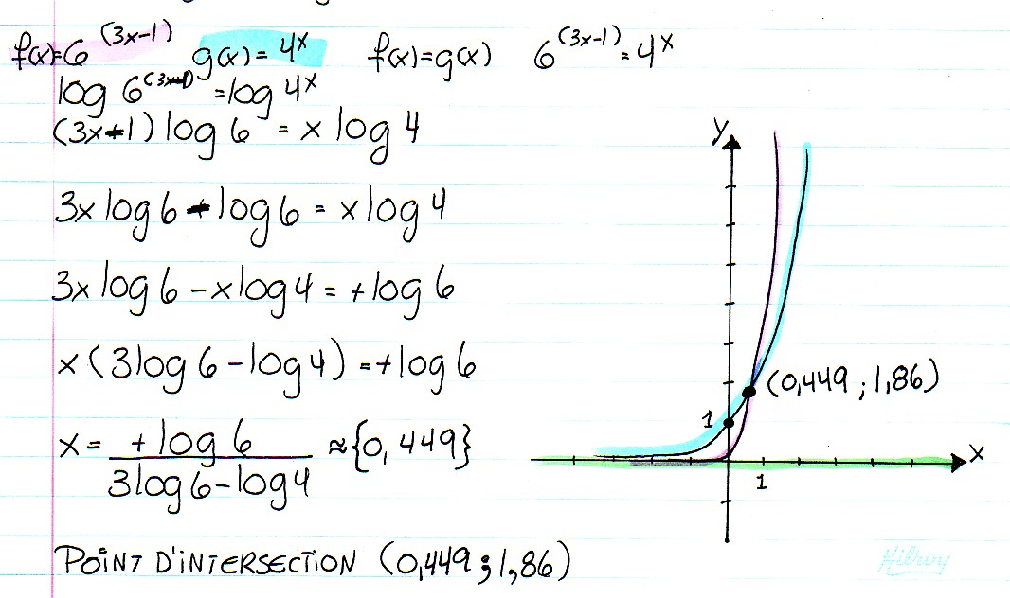
Exemple 3

Investissement 7 (p.408) : # 1 à 9, 12, 13, 15, 19 à 23

Maîtrise 6 (p.415) : #1 à 11, 13 à 15, 17, 19à24, 27, 28, 30, 31, 33, 35, 36, 37, 38, 40, 43 à 45, 47 à 51

